期中考试高二生物试卷
（考试时间：90分钟，满分：100分 ）
第Ⅰ卷（选择题，共60分）
1．人体毛细血管壁细胞的内环境组成是（ ）
A．淋巴 B．淋巴和组织液 C．血浆和组织液 D．血浆和淋巴
2．人剧烈活动后,隔一段时间血浆的pH会（ ）
A．大于7.35～7.45 B．远小于7.35～7.45
C．维持在7.35～7.45 D．稳定在3～4
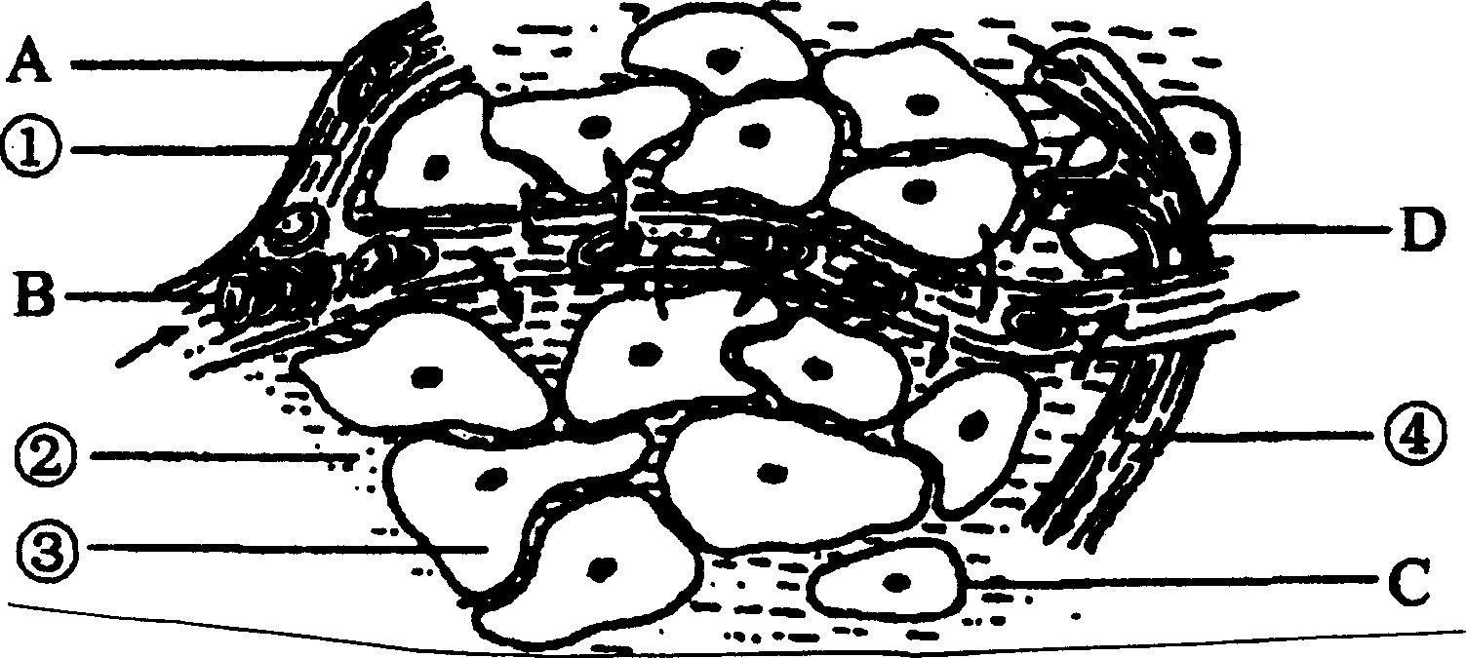
3．右图表示正常人肝组织细胞的结构示意图，其中①②③④分别表示人体内的液体成分。下列说法中正确的是（ ）
A．肝细胞中含有胰岛素基因和血红蛋白基因
B．液体①中含有胰岛素和血红蛋白
C．胰岛素能促进肝细胞中非糖物质转化为葡萄糖
D．图中①②③④构成了人体的内环境
4．吊针(静脉注射)时，药液进入人体后到发挥作用经过的一般途径是（ ）
A．血浆→组织液→淋巴→靶细胞 B．淋巴→血浆→组织液→血浆→靶细胞
C．血浆→组织液→靶细胞 D．组织液→血浆→组织液→靶细胞
5.下列图示中，正确表示血浆、组织液和淋巴三者之间关系的是（ ）
A．血浆 组织液 淋巴 B．血浆 组织液 淋巴

C．血浆 组织液 淋巴 D．血浆 组织液 淋巴

6．下列人体内水和无机盐平衡调节的叙述中，正确的是（ ）
A．血浆渗透压降低时，引起口渴 B．机体失水时，抗利尿激素分泌减少
C．抗利尿激素使细胞吸水能力增强 D．细胞外液渗透压降低时，引起口渴
7．下列属于人在炎热环境中的身体变化是（ ）
①皮肤血管收缩 ②增加皮肤的血流量 ③汗腺分泌增多
④汗液几乎不分泌 ⑤代谢活动增强
A．①④⑤ B．①②⑤ C．④⑤ D．②③
8．给严重缺氧的病人输氧时，要在纯氧中混入5%的二氧化碳气体，以维持呼吸中枢的兴奋，二氧化碳参与的这种调节属于（ ）
A．神经调节 B．体液调节 C．激素调节 D．神经调节和激素调节
9. 镇痛药并不损伤神经元的结构，却能在一段时间内阻断神经冲动向感觉中枢的传导，它的作用部位在（ ）
A．细胞体 B．轴突 C．突触间隙 D．树突
10．在一起交通事故中，某人大脑受伤，不能说话但能听懂别人的话，那么受损的部位是（ ）
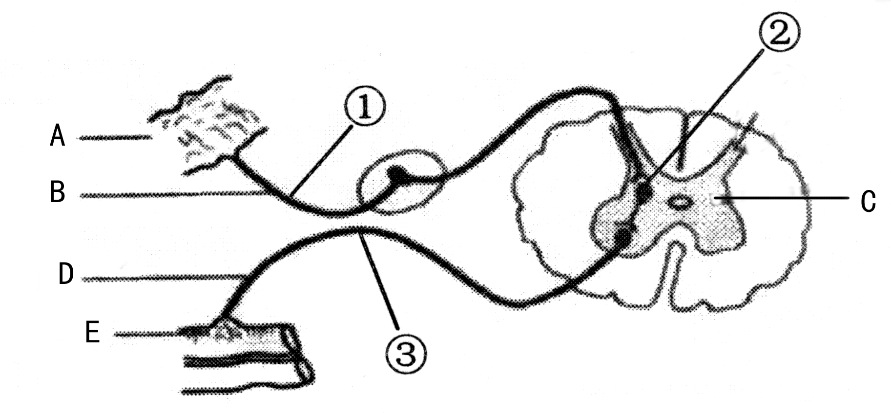
A．运动语言中枢 B．躯体运动中枢 C．听觉语言中枢 D．视觉语言中枢
11．右图为反射弧结构示意图，下列有关说法不正确的是（ ）
A．由ABCDE组成了一个完整的反射弧
B．图中②的结构决定了神经元之间的兴奋传递只能是单向的
C．若从①处剪断神经纤维，刺激③处，效应器仍能产生反应
D．若从③处剪断神经纤维，刺激①处，效应器仍能产生反应
12．公鸡具有健壮体格，发达鸡冠，艳丽尾羽，高亢啼鸣，激发这些性状的激素是（ ）
A．甲状腺激素 B．雌激素 C．雄激素 D．生长激素
13．关于记忆细胞形成的叙述中，正确的是（ ）
A．只由部分B细胞形成 B．B细胞和T细胞都不能形成
C．只由部分T细胞形成 D．B细胞和T细胞都能形成
14．大面积烧伤护理不当时，易发生感染而引起严重后果，这主要是由于（ ）
A．非特异性免疫能力减弱 B．特异性免疫能力减弱
C．体液大量损失 D．营养物质得不到及时补充
15在制备抗蛇毒毒素血清时，需将减毒的蛇毒注入家兔体内，引起免疫反应，这一反应和所利用的蛇毒分别是（ ）
A．非特异性免疫，抗原 B．特异性免疫，抗体
C．非特异性免疫，抗体 D．特异性免疫，抗原
16．关于体液免疫的叙述中正确的是( )
A．抗体是由T淋巴细胞分泌的
B．有的抗原可以直接刺激B淋巴细胞
C．抗体一般可以直接杀死入侵的细胞
D．记忆B细胞经迅速增殖分化，可以形成大量的效应T细胞
17．抗原进入人体以后，被体液中相应抗体消灭的过程是( )
①大多数抗原经吞噬细胞的摄取和处理
②吞噬细胞将抗原呈递给B细胞，再由B细胞呈递给T细胞
③吞噬细胞将抗原呈递给T细胞，T细胞产生淋巴因子作用于B细胞
④抗体与相应的抗原特异性结合
⑤B细胞接受抗原刺激后增殖、分化，形成浆细胞并产生抗体
A．①②④⑤ B．①②⑤④ C．①③⑤④ D．①③④⑤
18．关于过敏原和抗原的叙述中，正确的是( )
A．过敏原第二次进入机体才能引起过敏反应，抗原第一次进入就引起免疫反应
B．过敏原第一次进入机体就引起过敏反应，抗原第二次进入才能引起免疫反应
C．过敏原和抗原都是第一次进入机体就能引起反应
D．过敏原和抗原都是第二次进入机体才能引起反应
19．通过人工方法获得无籽果实的措施是（ ）
A．在受粉后的雌蕊柱头上涂上生长素溶液
B．在未受粉的雌蕊柱头上涂上生长素溶液
C．在未受粉的雌蕊柱头上涂上高浓度的生长素溶液
D．在未受粉的雌蕊柱头上涂上一定浓度的生长素溶液
20．树上没有成熟的梨被虫蛀了，结果这个梨长不大。分析被蛀部位最可能是正在形成的( )
A．果皮 B．果柄 C．果肉 D．种子
21．吲哚乙酸是( )
A．植物生长素 B．垂体生长素 C．性激素 D．脑激素
22．校园里种植的杉树，主干粗壮，生长旺盛，而侧枝很细弱，主要原因是由于( )
A．侧芽缺乏生长素 B．侧芽产生的生长素过少
C．侧芽产生的生长素过多 D．侧芽积累的生长素过多
23．下图表示根和茎对生长素浓度的不同反应，其中正确的是( )
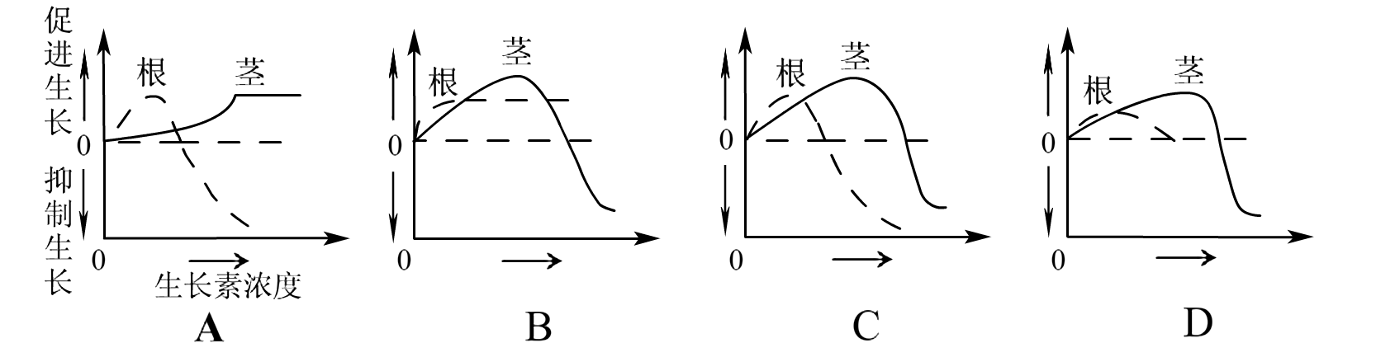
24．乙烯和生长素都是重要的植物激素，下列叙述正确的是( )
A．生长素是植物体内合成的天然化合物，乙烯是体外合成的外源激素
B．生长素在植物体内分布广泛，乙烯仅存在于果实中
C．生长素有多种生理作用，乙烯的作用只是促进果实的成熟
D．生长素有促进果实发育的作用，乙烯有促进果实成熟的作用
25．把未成熟的青香蕉和一只成熟的黄香蕉同放于一只封口的塑料袋内，发现青香蕉不久会变黄。该过程中起作用的激素是（ ）
A．乙烯 B．脱落酸 C．赤霉素 D．生长素
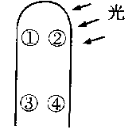
26．如图是燕麦胚芽鞘受到单侧光照射，下列叙述不正确的是（ ）
A．生长素由④向③移动 B．生长素由②向①移动
C．生长素由①向③移动 D．③处生长比④处快
27．关于植物的生长发育过程，下列描述不正确的是（ ）
A．不是受单一激素的调节 B．各种激素相互协调，共同调节
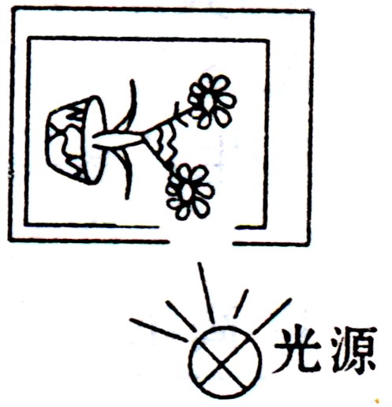
C．生长素的作用具有两重性 D．乙烯能促进果实的发育
28．将一株正在生长的植物水平放入在太空中飞行的航天飞机的暗室内，暗室朝向地心的一侧开一个小孔，小孔附近放一光源（如图），一段时间后，该植物茎的生长方向是（ ）
A．背地（心）生长 B．水平方向生长
C．向光生长 D．无法确定
29．园林工人为使灌木围成绿篦长得茂密、整齐，需要对绿篦定期修剪，目的是（ ）
A.抑制侧芽生长 B.抑制其开花结果 C.抑制向光性 D.促进侧芽生长
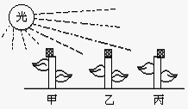
30．如图把含有生长素的琼脂小块，分别放在甲、乙、丙三株幼苗切面端的不同位置上，然后从左侧给予光照。此实验的结果不会（ ）
A．甲向右侧弯曲生长
B．乙直立生长
C．丙向左侧弯曲生长
D．甲、乙、丙都弯向光源生长
31．下列关于生长素和生长激素联系的叙述，错误的是（ ）
A．都是有机物 B．在生物体内含量都很少
C．都是活细胞产生的 D．化学本质都是蛋白质
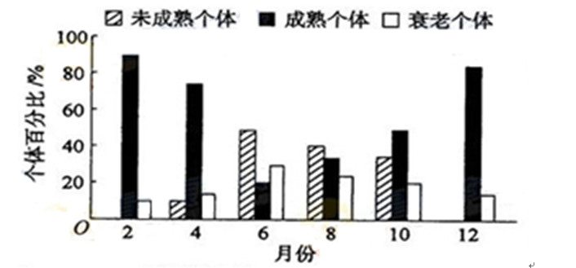
32．某岛屿上生活着一种动物，其种群数量多年维持相对稳定。该动物个体从出生到性成熟需要6个月。下图为某年该动物种群在不同月份的年龄结构（每月最后一天统计种群各年龄组成个体数）。关于该种群的叙述，错误的是（ ）
A．该种群10月份的出生率可能为零
B．天敌的迁入可影响该种群的年龄结构
C．该种群的年龄结构随季节更替而变化
D．大量诱杀雄性个体不会影响该种群的密度
33．将大小两种草履虫分开培养，都能正常生长。若将两者放在一起培养16天，其中一种生长正常，而另一种则全部死亡。此现象在生物学上称为（ ）
A．互利共生 B．寄生 C．竞争 D．捕食
34．下图表示种群的年龄结构，其中为增长型的是（ ）
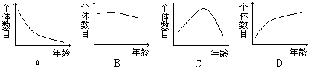
35．下列关于种群数量变化的叙述中不正确的是（ ）
A．1990年紫茎泽兰侵入我国四川凉山地区后，泛滥成灾，其增长曲线近似于“J”型
B．对农作物合理密植时，其数量不应大于K值
C．一个呈“S”型增长的种群，数量在K/2左右时增长率最大
D．一个物种引入新的地区后，一定呈“J”型增长
36．右图中A表示的一种鹰在一个群落中的情况，那么B可能代表（ ）
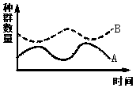
A．该种鹰的天敌的种群
B．与鹰有互利共生关系的一个种群
C．群落中生产者数量变化情况
D．是被鹰捕食的一个种群
37．演替过程中灌木逐渐取代了草本植物，其主要原因是（ ）
A．灌木繁殖能力较强 B．草本植物寿命较短
C．草本植物较为低等 D．灌木较为高大，能获得更多的阳光
38．下列有关人类活动对群落演替影响的表述，哪一项是正确的（ ）
A．人类活动对群落的影响要远远超过其他所有自然因素的影响
B．人类活动对群落的影响往往是破坏性的
C．人类活动往往使群落按照不同于自然演替的方向和速度进行演替
D．人类活动可以任意对生物与环境的相互关系加以控制
39．在调查一块方圆2 hm²的农田中田鼠的数量时，放置150个捕鼠笼，一夜间捕获了54只，将捕获的田鼠经标记后在原地释放。数日后，在同一地点再放置同样数量的捕鼠笼，捕获了48只，其中有上次标记的个体18只，则该农田中田鼠的种群数量最接近（ ）
A．54只 B．48只 C．120只 D．144只
40．大多数生物群落在空间上有垂直分层现象,称为群落的垂直结构。引起森林群落中植物和动物垂直分层现象的主要因素分别是（ ）
A．温度、食物 B. 温度、光照 C．温度、温度 D. 光照、食物
41．下列有关人体水分调节的叙述中，正确的是( )
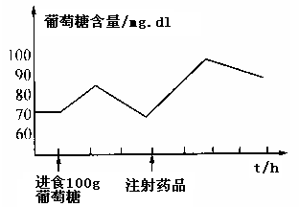
A．大量饮水，则抗利尿激素分泌增加
B．渴觉中枢兴奋，则抗利尿激素分泌减少
C．抗利尿激素分泌增加，则尿量增加
D．抗利尿激素分泌增加，肾小管、集合管对水的重吸收加强
42．右图为某患者血糖含量的变化曲线，试判断注射的药品最可能是（ ）
A．胰岛素 B．胰高血糖素 C．醛固酮 D．抗利尿激素
43．丘脑下部具有感受血液中溶质浓度的感受器，一旦浓度升高，这些感受器便刺激垂体后叶释放抗利尿激素（ADH），其作用是增加肾小管对水的重吸收，下列叙述不正确的是（ ）
A．大量喝水可以增加ADH的释放
B．体内ADH过少的人，会产生过多的尿
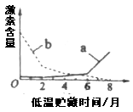
C．细胞外液中溶质浓度的降低，会使垂体受到的刺激减弱
D．能使尿量增加的药物可能是通过抑制ADH的分泌而起作用
44．某植物种子成熟后需经低温贮藏才能萌发，为探究其原因，检测了该种子中的两种植物激素在低温贮藏过程中的含量变化，结果如图。根据激素的作用特点，推测图中a、b依次为（ ）
A．赤霉素、脱落酸 B．细胞分裂素、生长素
C．脱落酸、细胞分裂素 D．赤霉素、乙烯
45．丝瓜为雌雄同株的异花植物，某同学将刚萌发的丝瓜种子分别泡在下表列出的5种溶液中24 h，种植后长成植株。一段时间后比较最初开出的雌花与雄花的平均数，求出性别比。实验结果如下表：
溶液 | 雄花 | 雌花 | 比值(雄花：雌花)
水(对照) | 21.1 | 3.8 | 5.6
赤霉素(100 mg／L) | 4.7 | 4.7 | 1.0
CP(100 mg／L)  （一种生长调节剂） | 6.2 | 6.8 | 0.9
乙烯利(1000 mg／L) | 19.6 | 3.7 | 5.3
整形素(10 mg／L) | 33.1 | 1.2 | 27.6
下列有关实验结果的叙述，不恰当的是（ ）
A．花的性别分化是各种激素和内外环境因子对基因表达调控的结果
B．乙烯利对丝瓜性别分化影响不大，对其他植物的性别分化也影响不大
C．可能因为人为添加的植物生长调节剂或激素打破了自身激素的正常比例，而影响了雌雄花的性别分化
D．赤霉素(100 mg／L)、CP(100 mg／L)有利丝瓜雌花的形成，整形素(10 mg／L)有利丝瓜雄花的形成
46．将一盆栽植物横放于地，则其水平方向的主根近地一侧生长素浓度变化的曲线为（图中虚线表示对根生长既不促进也不抑制的生长素浓度）（ ）
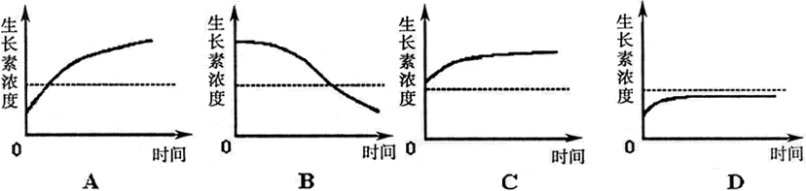
47．下图中A、B为两插条扦插一段时间后的生长情况示意图，其主要原因是( )
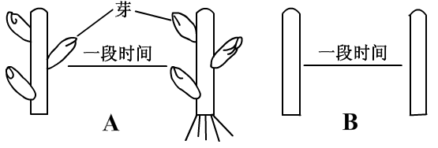
A．芽能发育成枝条
B．芽能进行光合作用
C．芽能产生生长素促进生根
D. 芽能产生生长素促进生长
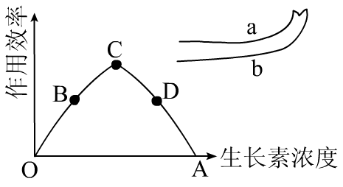
48．如下图所示，若茎的a侧生长素浓度在B点以下的浓度范围内，下列对b侧生长素浓度范围的描述较为准确的一项是( )
A．在BD范围内
B．在OA范围内
C．在BC范围内
D．在BA范围内
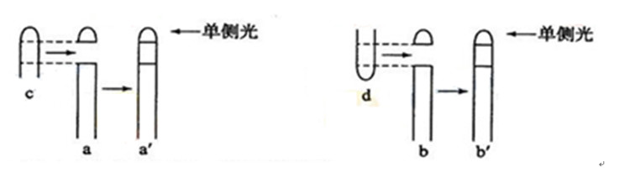
49．取生长状态一致的燕麦胚芽鞘，分为a、b、c、d四组，将a、b两组胚芽鞘尖端下方的一段切除，再从c、d 两组胚芽鞘相同位置分别切除等长的一段，并按图中所示分别接入a、b两组被切除的位置，得到a′、b′两组胚芽鞘，然后用单侧光照射，发现a′胚芽鞘向光弯曲生长，b′组胚芽鞘无弯曲生长，原因是（ ）
A．c组尖端能产生生长素，d组尖端不能
B．a′胚芽尖端能合成生长素，b′组尖端不能
C．c组尖端的生长素能向胚芽鞘基部运输，d组尖端的生长素不能
D．a′胚芽尖端的生长素能向胚芽鞘基部运输，b′组尖端的生长素不能
50．下列与水有关的叙述中正确的是( )
A．细胞有氧呼吸过程的第三阶段，既有水的生成，又有水的分解
B．人体由于花粉过敏会使毛细血管壁通透性降低，水分大量积累在细胞间隙，导致组织水肿
C．苹果树不宜在热带地区栽种的主要限制因素是水
D．人体内水分的动态平衡是靠水分的摄入和排出来实现的，其感受器位于下丘脑
第Ⅱ卷（非选择题，共40分）
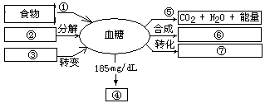51. (8分) 右图为血糖的来源和去路示意图，请填写下列内容：
（1）图中①过程是___________，⑤过程进行的场所是______________。③⑥⑦代表的物质分别是______ _、_________、 _____ _____。
（2）正常糖代谢水平，血糖浓度为_____ ______。某人血糖浓度长期高达185mg/dL，一部分血糖通过④排出体外，因此，此人可能患____ _______。
（3）能够降低血糖的激素是_____ ______。
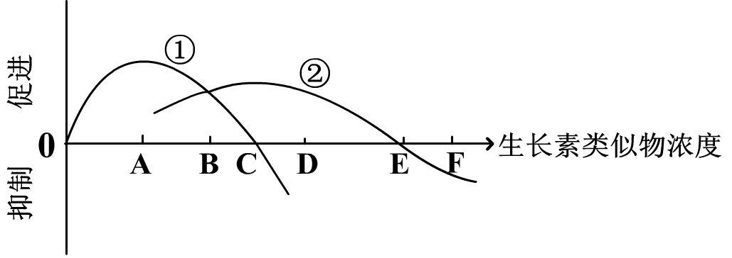
52．（10分）在农业生产中，单子叶作物的农田中常会生长一些双子叶杂草，它们会影响农作物的生长，使粮食减产。在实际生产中，农户常用一定浓度的生长素类似物除去与单子叶农作物混生的双子叶杂草。下图表示不同浓度的生长素类似物对单子叶植物和双子叶植物的影响，请据图回答：
(1)生长素类似物作为除草剂的原理是：生长素对植物生长的作用具有___________________，即__________浓度促进生长，__________浓度抑制生长。
(2)图中代表单子叶农作物的曲线是____________(填序号)。
(3)所用的生长素类似物的浓度最好在图中__________点左右(用字母表示)。
(4)当生长素类似物的浓度在B－C段时，其对曲线①所代表的植物的作用是________。
53．(10分)下图是一个反射弧和突触的结构示意图，请根据图示信息回答下列问题。
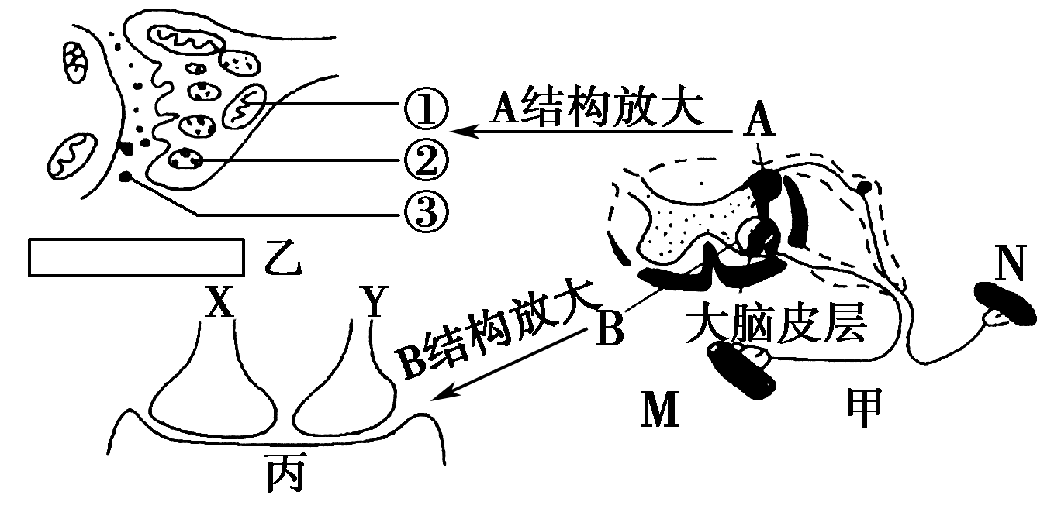
(1)图甲中的N是感受器，其神经末梢接受刺激后，接受刺激部位的膜外电位变化为__________
_______________________。
(2)图乙中的②表示_________________，它的形成与高尔基体有关，物质③对突触后膜的作用效果是兴奋或抑制。
(3)在乙图方框中用箭头画出兴奋传导的方向，简述理由。________________________________
________________________________________
(4)假如丙图中的Y来自甲图中的A，丙图中的X来自大脑皮层，当感受器受到一个刺激后，导致效应器产生反应，则Y释放的物质对突触后膜具有________作用；但如果大脑皮层发出的指令是对这个刺激不作出反应，则X释放的物质对突触后膜具有________作用，导致效应器不产生相应反应，这又说明一个反射弧中的低级神经中枢要接受高级神经中枢的控制。
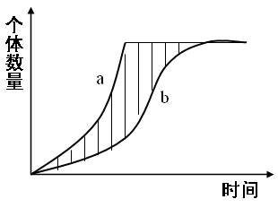
54．(12分)右图为某种群在不同环境中的增长曲线，请回答：
（1）如果种群呈a曲线增长，说明种群处在__________
___________________________________________________的环境中，称为________曲线增长。用达尔文进化观点分析，这是由于生物具有_____________________的特性。
（2）如果种群呈b曲线增长，说明该种群处在___________
____________________的环境中，称为________曲线增长，用达尔文进化的观点分析，图中阴影部分表示______ ____________________________。

期中考试高二生物试卷参考答案
第Ⅰ卷（选择题，共60分）
（1—40题每题1分，41—50题每题2分）
1——10 CCACB CDBCA
11——20 DCDAD BCADD
21——30 ADCDA ADCDD
31——40 DDCAD DDCDD
41——50 DBAAB ACADD
第Ⅱ卷（非选择题，共40分）

51.（每空1分，共8分）
(1)消化吸收 细胞质基质和线粒体 脂肪等非糖物质 糖原 脂肪和某些氨基酸
(2) 0.8—1.2g/L 糖尿病
(3)胰岛素
52．（除标明外，每空2分，共10分）
（1）两重性 低（1分） 高（1分） （2）② (3)D (4)促进
53．（除标明外，每空2分，共10分）
(1) 由正电位变为负电位
(2) 突触小泡（1分）
(3) ←（1分） 递质只能由突触前膜释放作用于突触后膜
(4) 兴奋 抑制
54.（每空2分，共12分）
（1）食物和空间充裕、气候适宜、没有敌害等理想条件下 “J”型
过度繁殖能力
（2）食物和空间有限 “S”型 生存斗争中不适者被淘汰的个体

